

*Шашолко С.І.,*

*учитель інформатики*

*Піщанської гімназії*

*Піщанської сільської ради*

***Посилання на розробку***

[***https://sandy-oval-2da.notion.site/7-350c48b309d747078edd42f2b6a70c61***](https://sandy-oval-2da.notion.site/7-350c48b309d747078edd42f2b6a70c61)

7 клас. Алгоритми з розгалуженнями

Розробка представлена на популярній у колі підлітків платформі **Notion**. Це платформа для планування особистої та командної діяльності, яку широко використовують популярні серед учнів блогери. Її особливістю є гнучкість, багатофункціональність, практичність та сучасне оформлення, яке легко адаптувати під особисті побажання користувача.

*Тема «Алгоритми з розгалуженнями» у 7 класі розглядаємо 4 уроки*. Зазвичай вона гарно засвоюється учнями, адже не є надто складною. Але, як і будь-яка тема з курсу програмування, потребує особливої уваги до учасників освітнього процесу, адже програмування залишається все ж найважчою темою шкільного курсу інформатики.

На початку розробки знайомлю учнів із основними речами (Малюнок 1) – онлайн середовищем програмування та способами взаємодії «учень-вчитель».

*Онлайн середовище програмування є оптимальним за умов дистанційного навчання*, адже тоді немає потреби встановлювати додатковий додаток на особисті пристрої дітей. Воно чудово відображається та працює як на телефоні, так і на комп’ютері. Серед можливих онлайн середовищ було вирішено зупинитися на сайті <https://onecompiler.com/cpp>.

Зв’язок із вчителем учням пропонувалося підтримувати засобами Телеграму та пошти, а відправку робіт налагоджено за допомогою гугл-форми (після централізованого переходу освітнього закладу на платформу human як платформи для дистанційного навчання, то зв’язок учнів зі мною та відправлення ними робіт вже здійснювалося усередині платформи без додаткових засобів).

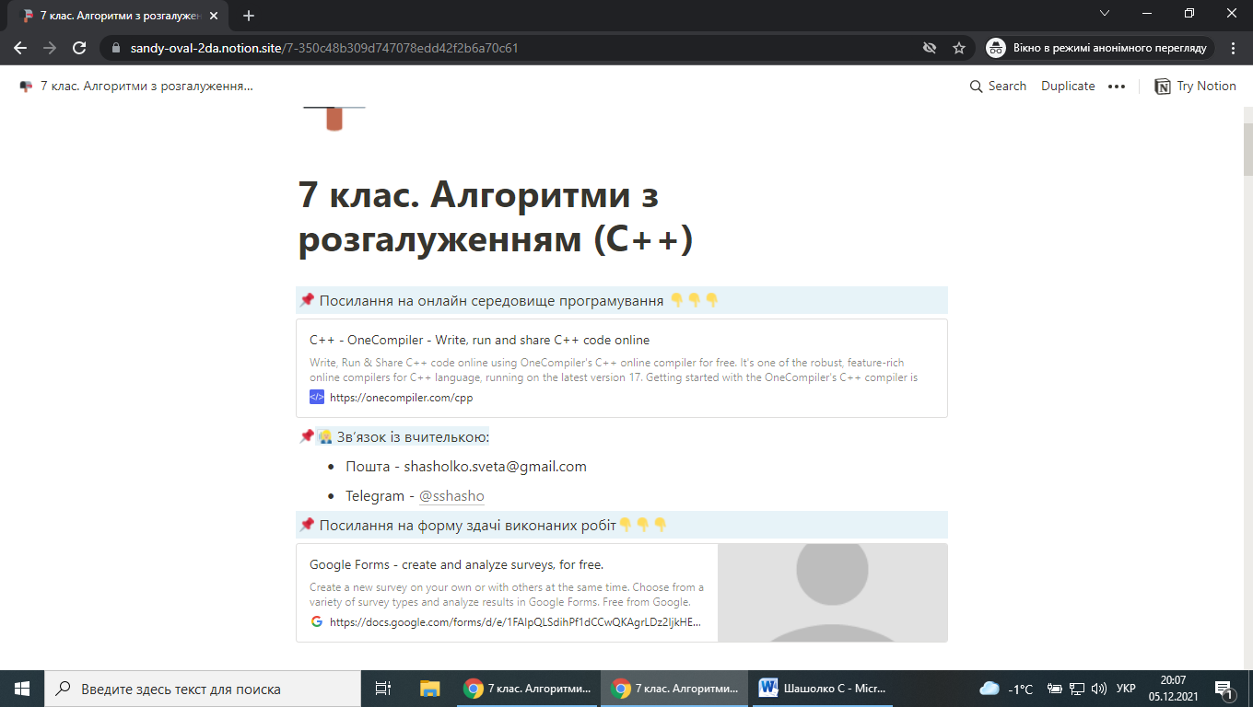

Малюнок . Організаційний блок

Так як згідно вимог урок онлайн значно менший за розміром порівняно з «живим» уроком, то для себе відпрацювала схему, за якою активність учнів була максимальною, а діяльність продуктивною.

*За добу до уроку учні вже бачили тему майбутнього уроку* та підготовлені мною матеріали. Вони могли їх переглянути, тобто *спрацьовувало випереджувальне навчання.*

*Онлайн уроки тривали в середньому 10-12хв що відповідає чинним вимогам*, матеріал дозувала з ціллю не перевантажувати учнів. Ці *онлайн уроки обов’язково записувалися* і через годину-дві *учні отримували посилання на запис*. Тобто ті, хто не міг бути на онлайн зустрічі, або ж не зрозумів якусь частину матеріалу, завжди *могли передивитися запис уроку довільну кількість разів* (Малюнок 2).

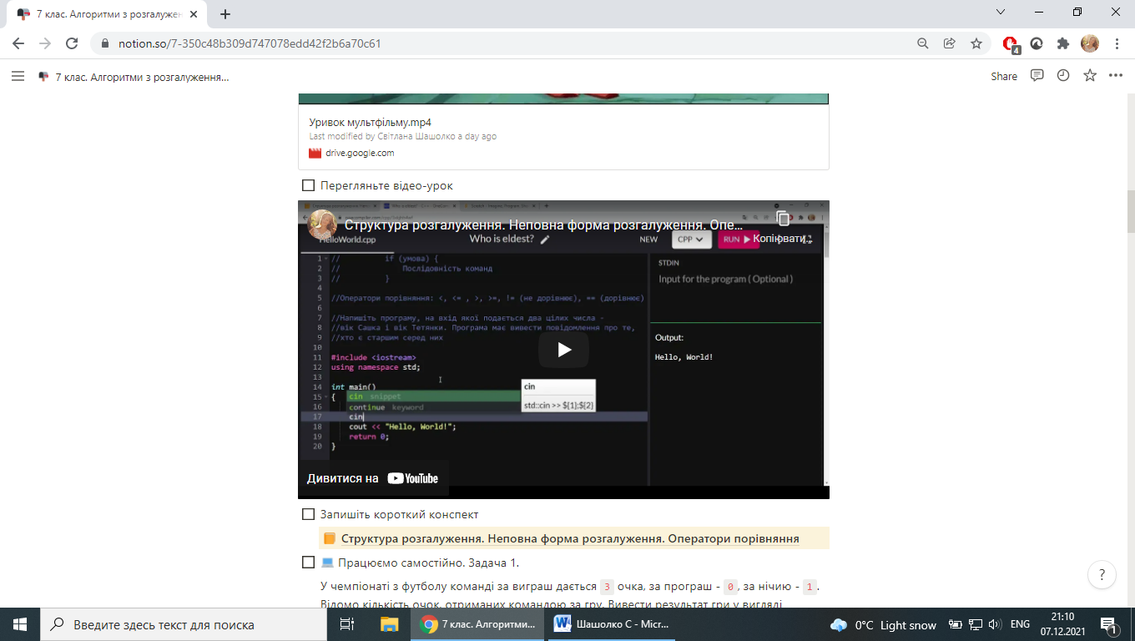

Малюнок . Посилання на запис уроку

Для полегшення роботи учнів їм також *пропонувався заздалегідь підготовлений вчителем короткий конспект* кожного уроку (Малюнок 3, 4).

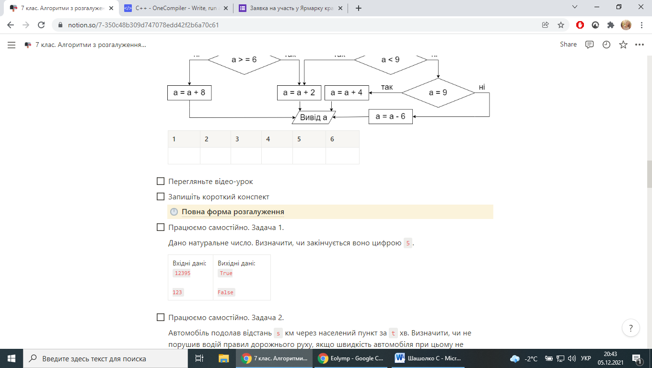

Малюнок . Посилання на конспект

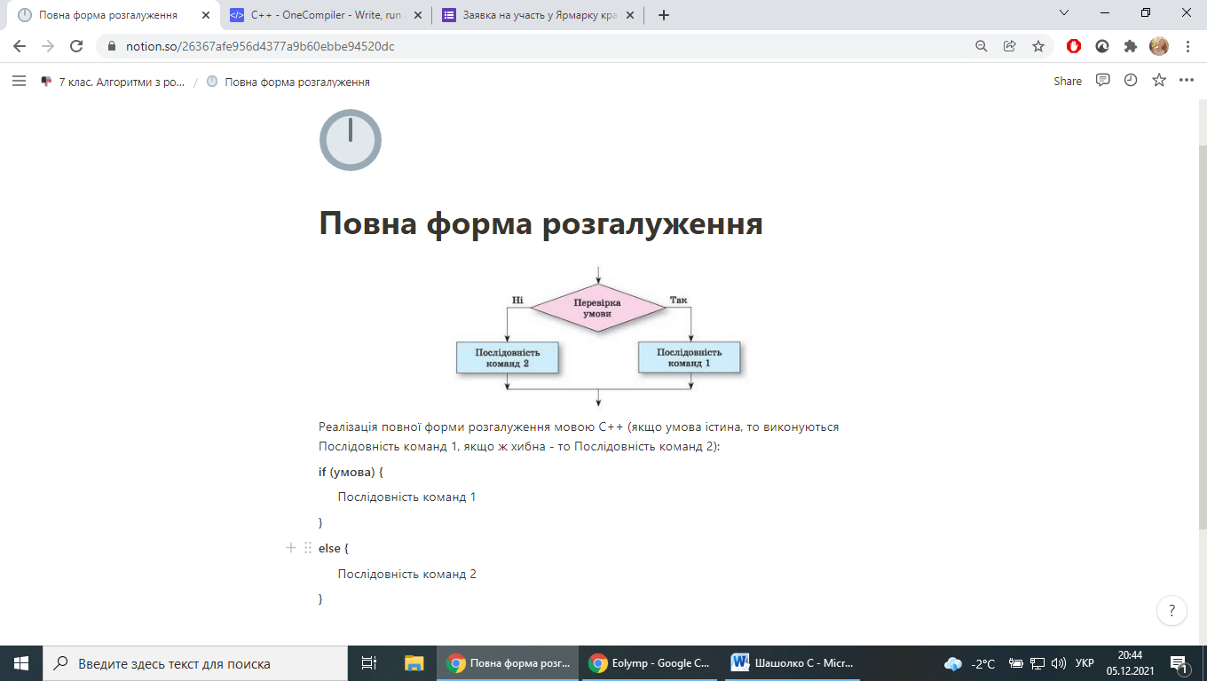

Малюнок . Зразок конспекту для учнів

*Самостійна практична робота* учнів передбачала розв’язання ними 2-3 задач (Малюнок 5).

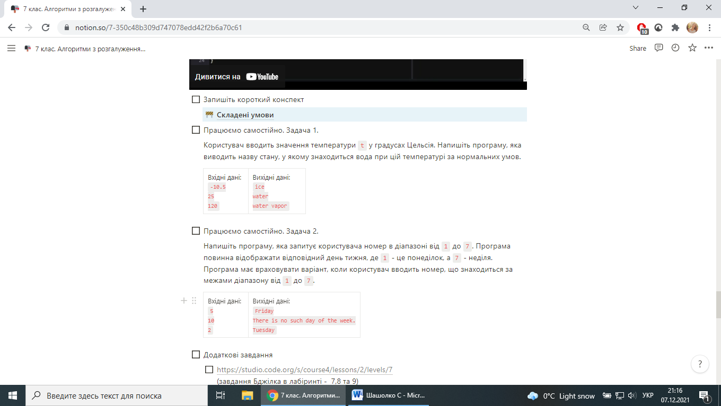

Малюнок . Задачі по темі уроку

Також дітям пропонувалися *різнорівневі додаткові завдання* (Малюнок 6) – для тих, хто бажає зробити більше та розібратися краще. Особливістю платформи Notion є *можливість маркувати виконані завдання*, що значно полегшує загальне сприйняття дитиною теми.

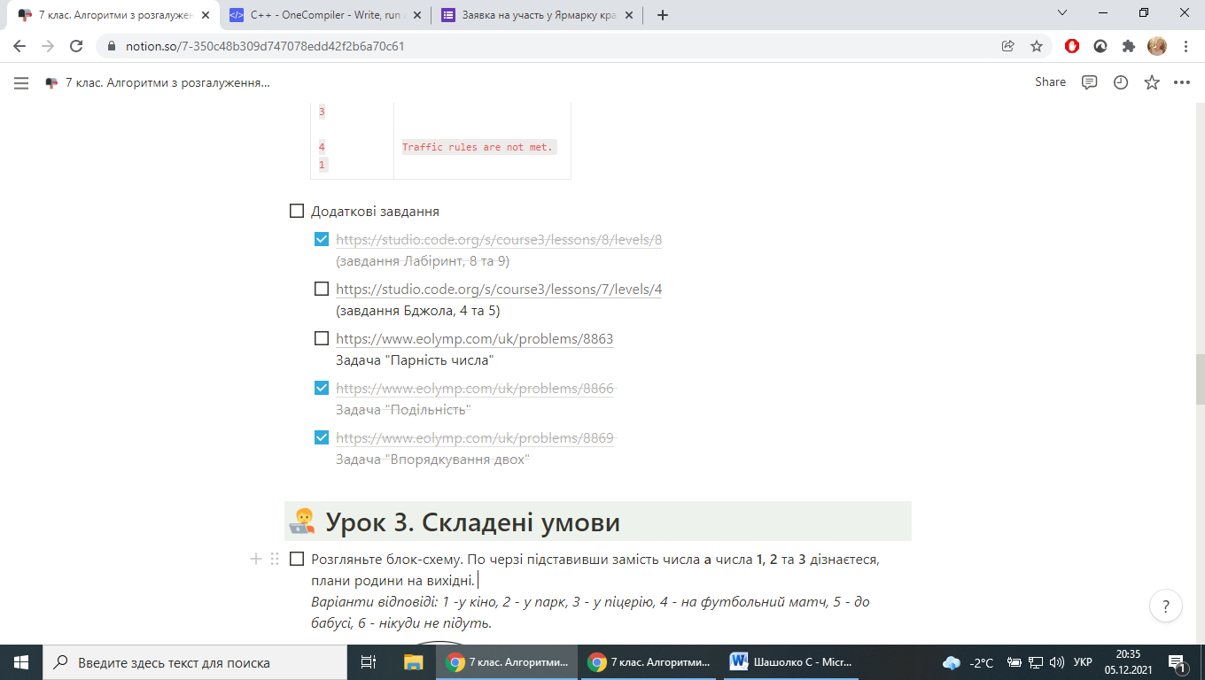

Малюнок . Додаткові завдання на вибір учнів

*Завдання*, які учням пропонувалися як додаткові, *передбачали автоматичну перевірку розв’язків* системами code.org та eolymp.com. Виконавши завдання та відправивши розв’язок учні одразу отримували свої результати, тобто не було потреби чекати, поки вчитель виконає перевірку особисто.

Для *урізноманітнення навчального процесу* учням *пропонувалися цікаві завдання* – переглянути фрагмент мультфільму, проаналізувати блок-схеми (Малюнок 7, Малюнок 8).

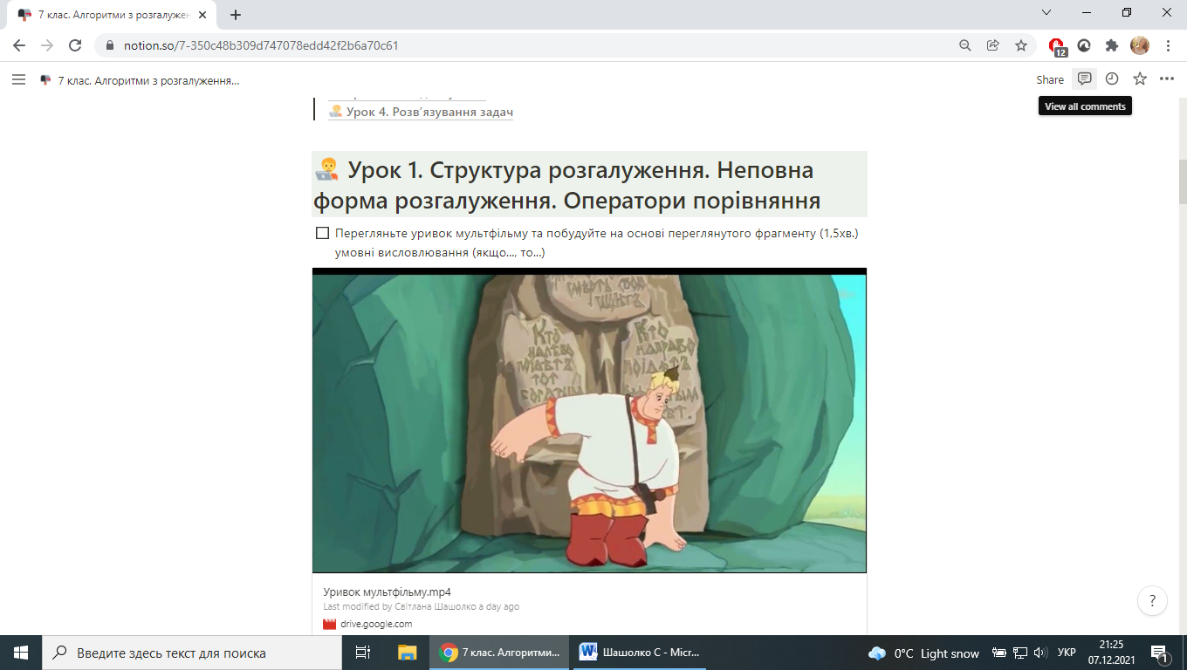

Малюнок . Посилання на уривок мультфільму

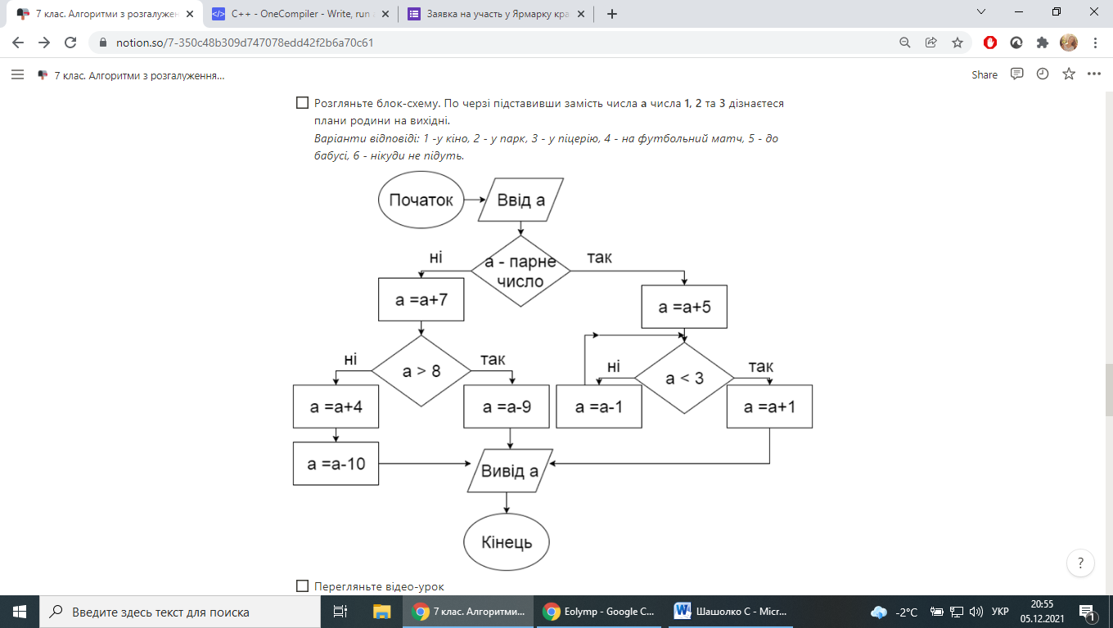

Малюнок . Робота з блок-схемами

Перехід на дистанційне навчання стало викликом для всіх учасників освітнього процесу. Інформаційні технології та сучасні засоби навчання давно почали мандрувати школами, але все ж дошка, крейда, загальна атмосфера, харизма вчителів, безпосередність учнів формують ту особливу шкільну екосистему, яка дає не лише знання, а й залишається в нашій пам’яті на все життя. При переході на дистанційне навчання варто пам’ятати, що *перш за все ми працюємо з дітьми*, а не з платформами та онлайн-ресурсами, адже по-суті вони є лише інструментами, а як всі ми знаємо найкращі фарби та особливі кисті – це ще не запорука гарної картини. Важливо використовувати сучасні технології дозовано, обдумано, не перевантажувати учнів, бути більш лояльними, підтримувати їх настільки, наскільки це можливо у віддаленому режимі. І все тоді вдасться!